Overzicht campagne activiteiten verkiezingen Tweede Kamer 2021

Na een voorproefje bij *Uitgelicht* eind januari, ging medio februari jl. mijn campagne echt van start. De symbolische aftrap vond plaats op 15 februari door een Instagram live sessie met staatssecretaris Mona Keijzer.

Blij verrast was ik door het artikel in de PZC over mijn werk en mijn inzet voor Zeeland de afgelopen vier jaar. <https://www.pzc.nl/zeeuws-nieuws/zeeland-had-de-laatste-jaren-vier-kamerleden-wat-hebben-zij-gedaan~afb3e595/>  
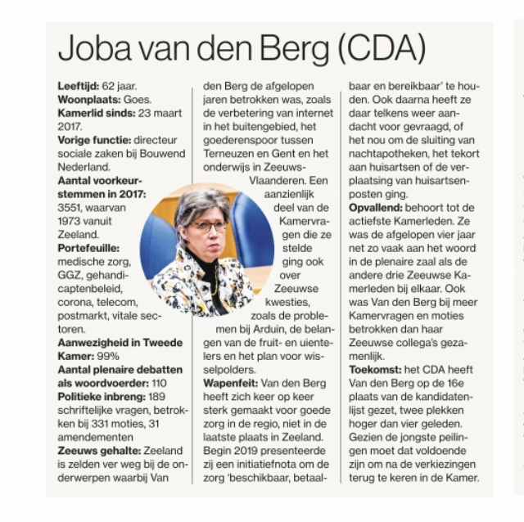

Natuurlijk gingen veel lopende zaken zoals corona gewoon door. En de campagne bestond uit veel digitale activiteiten. Maar - met in acht neming van coronaregels - waren er ook enkele fysieke werkbezoeken:

* Werkbezoek aan Zeemanshuis in Vlissingen samen met collega Wytske Postma op 15 febr. De zeemanshuizen zijn een rustpunt voor zeelieden na vaak maanden op zee te zijn geweest. In samenwerking met Wytske heb ik gezorgd dat de minister onderzoek gaat doen naar de financiering van de zeemanshuizen.   
  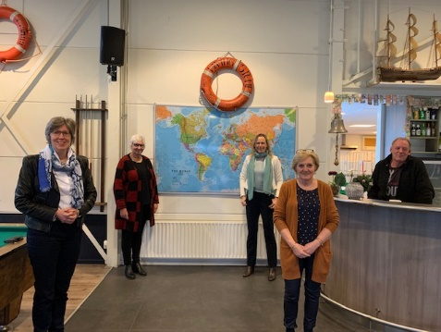
* Webinar NFK (Nederlandse Vereniging van Kankerorganisaties) op 16februari over het belang van gesprekken over werk tijdens behandeling voor kanker.
* Webinar ASVZ: zorginstelling voor mensen met een verstandelijke beperking op 19februari waarvoor ik ambassadeur mag zijn: bijgepraat met bestuur av de oudervereniging
* BNR-debat over gezondheid 22 febr. Amsterdam.   
  <https://www.bnr.nl/podcast/verkiezingsdebatten/10432001/betaalbare-zorg-na-de-coronacrisis> Op de foto met één van de opponenten: Attje Kuiken van de PvdA  
  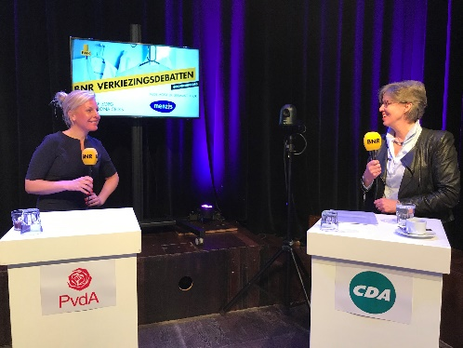
* Webinar Vereniging van Nederlandse Vrouwelijke Artsen op 22 februari over de balans werk en zorg <https://www.vnva.nl/nieuws/algemeen/huiskamerbijeenkomst-politiek-2222021/>
* Webinar corona en leden van CDA verpleegkundigen & verzorgenden op 23 februari
* Webinar met leden van de Rotary Middelburg op 24 februari
* WEMOS geneesmiddelendebat bij de Balie in Amsterdam 25 febr.  
  <https://debalie.nl/programma/de-verkiezingen-het-grote-geneesmiddelendebat-25-02-2021/> Na afloop op de foto met Vera Bergkamp van D66  
  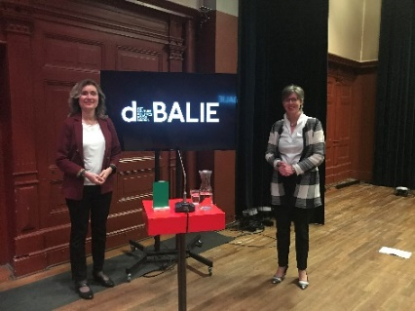
* Energie en Zeeland; werkbezoek samen met gedeputeerde Jo-Annes de Bat en CDA-kandidaat Henri Bontenbal aan de kerncentrale in Borsele, Zeeland Refinery en zonnepanelenpark van Zeeuwind op 26 februari. Zeeland biedt veel mogelijkheden voor duurzame energie.  
  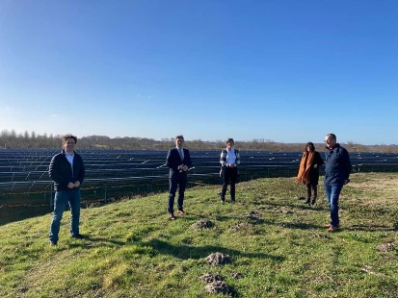
* Werkbezoek aan Erasmus Medisch Centrum in Rotterdam op 26 februari samen beleidsadviseur Rutger Stafleu. Met verschillende medisch specialisten gesproken over de organisatie van de spoedzorg. Maar ook over het belang dat kinderen tot 18 jaar goed gebruik maken van de gratis mondzorg. Een goed onderhouden gebit op jonge leeftijd voorkomt problemen later.   
  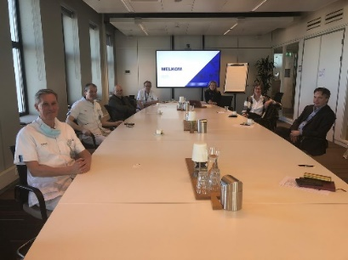
* Zondag 27 februari bracht dierbare vriend Wim van de Camp een bezoek aan Goes. Op Instagram staan onze gesprekken. Stemmen is van groot belang want: *bemoei jij je niet met de politiek, de politiek bemoeit zich wel met jou*

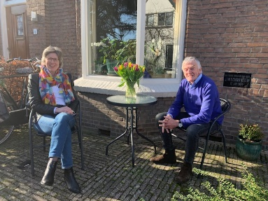

* Op maandag 1 maart bracht ik samen met Patricia vd Vijver een werkbezoek aan de familie De Bruijckere in Draaibrug/Aardenburg. Zij hebben een bedrijf dat plantaardappelen teelt en verhandelt. De eigenaren vertelden over het belang van een eerlijk speelveld mbt gewasbeschermingsproducten. In 2019 is dit bedrijf in de pers geweest als slachtoffer van gps-dieven. Naar aanleiding van deze golf aan gps-diefstallen in Zeeland en West-Brabant, heb ik de minister destijds kamervragen gesteld om deze diefstallen tegen te gaan.   
    
  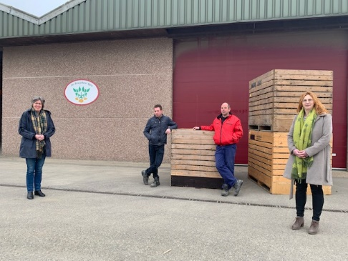
* Webinar met college Provinciale Staten 1mrt
* Mauritshuisdebat over de zorg in het Mauritshuis in Den Haag 1mrt  
    
    
    
  <https://www.nu.nl/285784/video/mauritshuisdebat-gezondheidszorg-geneesmiddelen.html?redirect=1>
* Werkbezoek aan revalidatie hand-& polscentrum Goes 2mrt. Het centrum is in Zeeland ontstaan; intussen zijn er zes vestigingen. Omroep Zeeland maakte een reportage van het werkbezoek.  
  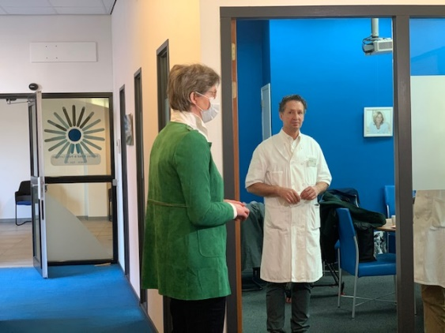  
    
  <https://www.omroepzeeland.nl/nieuws/126047/CDA-kandidate-Joba-van-den-Berg-We-moeten-als-Zeeland-niet-te-bescheiden-zijn>
* Webinar Holland-Bio en VIG over innovatieve geneesmiddelen 2mrt
* Webinar FEM talk 2 mrt met CDA-vrouwen en prof. Angela Maas: cardioloog over noodzaak mannen en vrouwen verschillende te behandelen omdat hart van vrouwen anders reageert dan bij mannen en klachten dan verkeerd uitgelegd kunnen worden.   
    
  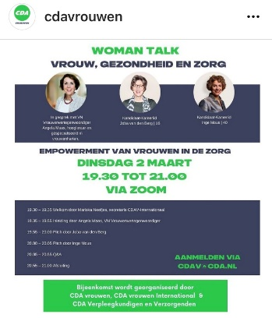
* Verkiezingsdebat Christelijke Scholengemeenschap Walcheren in Middelburg op 3 maart <https://youtu.be/g0cNy1aBCwE>  
    
  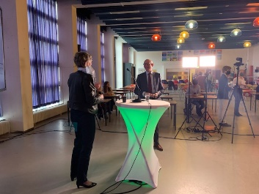
* Werkbezoek aan de Hoeksche waard 3mrt met o.a. wethouder Joanne Blaak  
  Naast een webinar over de zorg <https://youtu.be/-LsAvnDtmJo> bezochten we respijtzorg. Met respijtzorg wordt de zorg van de mantelzorger tijdelijk overgenomen hetgeen voor mantelzorgers van groot belang is. Uit onderzoek blijkt dat daarmee opname in ene verpleeghuis met zes maanden wordt vertraagd.  
  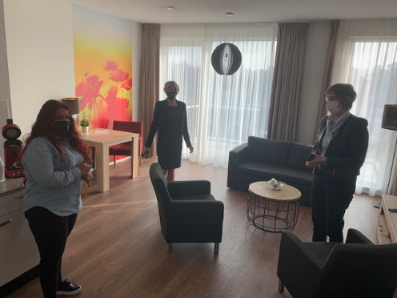 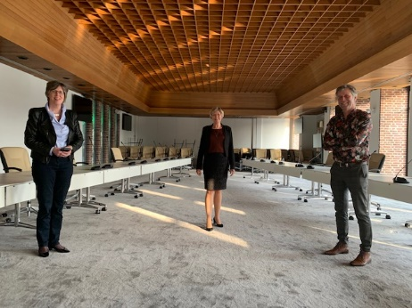
* Webinar met Brigitte Boon van Academy het Dorp over innovaties in de zorg op 4mrt
* Webinar met jonge ambtenaren van VWS op 4mrt
* Digitale ontvangst van Annie Schreijer over landbouw & visserij. Het CDA-verkiezingsprogramma stelt terecht: *Nederland zonder boeren, tuinders en vissers is als het Rijksmuseum zonder Rembrandts.* We zijn mbt akkerbouw slechts 50% zelfvoorzienend.  
  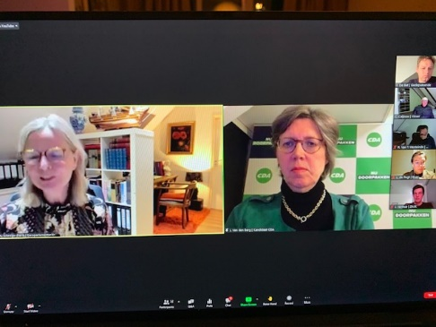
* Werkbezoek aan Zorginstelling De Kraayert in Lewedorp 5 maart met wethouder Marga van de Plasse en raadslid Margriet Koeleman. Gesprek met locatiemanager Dick Gorsse en staffunctionaris Anoek Lokker. Er is o.a. opvang van bijzondere groepen: jong dementerenden en dementerenden met een verstandelijke beperking.  
  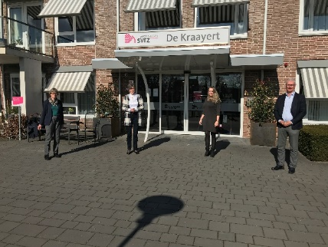
* Werkbezoek op 6 maart over cultuur & historie aan Schouwen-Duiveland met Ada Overwater en Daniel Joppe aan Adriaanskerk in Dreischor en de Museumahven in Zierikzee. In de museumhaven worden oude schepen gerestaureerd.  
    
  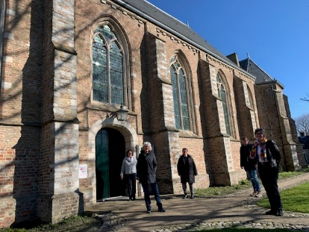 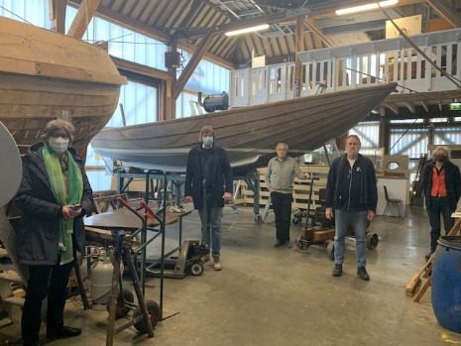
* Maandag 8 maart startte met een digitale les met leerlingen van de Archipel bassischool   
    
  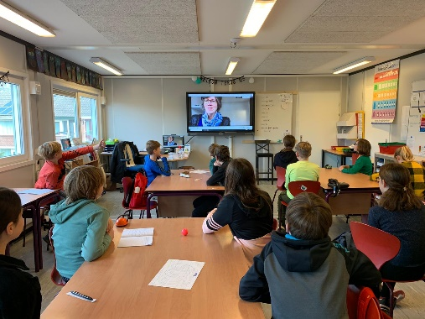
* Maandag 8 maart was ook internationale vrouwendag. Een goed moment om een bloemetje te overhandigen aan bijzondere vrouwen in Zeeland zoals altijd gastvrije ‘surrogaatmoeder’ Sanny Gruijters, onvermoeibare campagneleider Easther Houmes en Joke Gaemers: directeur van de GGD in Zeeland en al een jaar lang in coronastand.  
  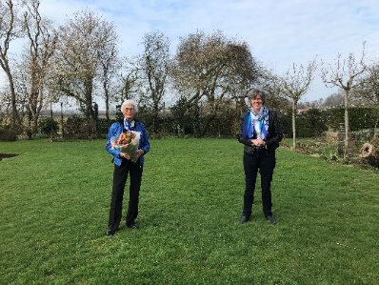 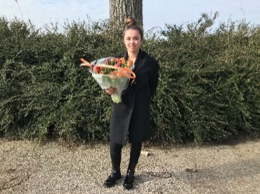 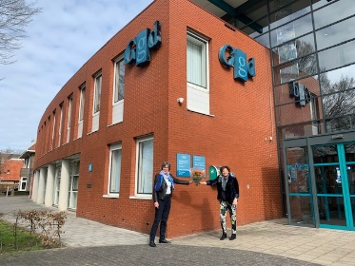
* Nationale Zorgdebat in Amsterdam 8 maart  
  <https://hetgrotezorgdebat.nl/>
* Werkbezoek aan minicamping De Visser in Zoutelande met Rinus van ’t Westeinde. Minicampings geven de gast veel ruimte hetgeen extra wordt gewaardeerd in coronatijd.  
    
  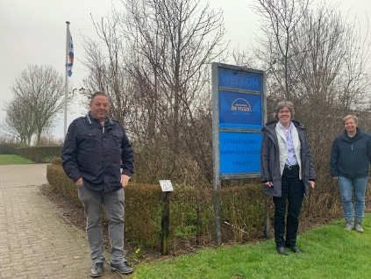  
  <https://www.cda.nl/joba-van-den-berg-jansen/nieuws/werkbezoek-minicamping-zoutelanden>
* Webinar Zeeuws verkiezingsdebat University College Roosevelt 9 maart
* Webinar het Zeeuwse verkiezingsdebat 11 maart <https://www.zeelandnet.nl/nieuws/af-en-toe-gespetter-tijdens-groot-zeeuws-online-verkiezingsdebat>
* Ook op 11 maart ontvangst van minister Grapperhaus in Colijnsplaat om te spreken over ondermijning en diefstal   
  
* Ten slotte op 11 maart: Hogeschool Zeeland debat in Vlissingen
* Op 12 maart eerst een werkbezoek aan DEHACO luchtreinigers in Raamsdonksveer, samen met stagiaire Antoinette Faber   
  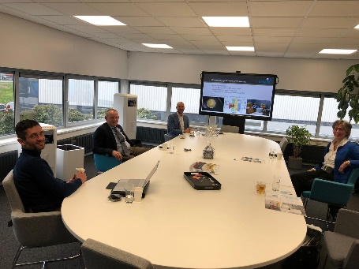
* Daarna bijeenkomst met staatssecretaris Mona Keijzer en de CDA Business Club in Zeeland. Afsluitend met Mona een werkbezoek aan KV techniek  
    
  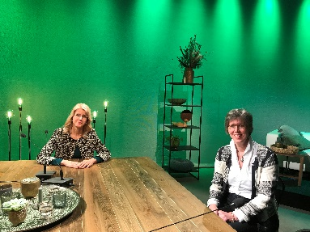 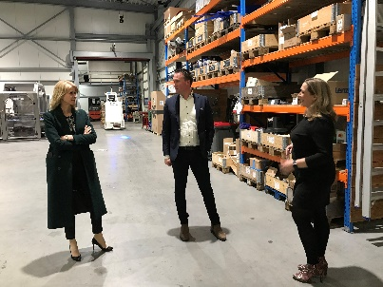
* Van dierbare broer Jan en lieve schoonzus Edith kreeg ik ter ondersteuning een groene schoen van chocolade  
  
* De laatste dagen 13, 15 en 16 maart alle dertien gemeentes in Zeeland bezocht; overal geflyerd ondersteund door mijn onvermoeibare campagneleider Eatsher Houmes. Tevens nog enkele werkbezoeken gebracht:  
  Senioren corona-afdeling in ziekenhuis ZorgSaam in Oostburg  
  Leger des Heils in Terneuzen  
  Melkveebedrijf Kole te Vlake   
  Boerderijwinkel ’t Anker in Schore  
    
   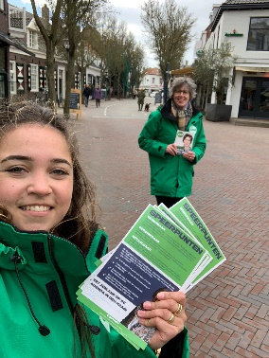 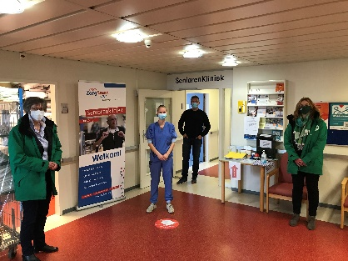 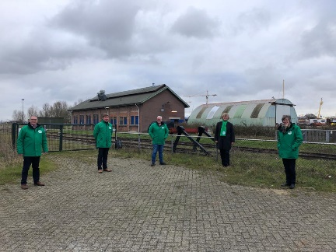

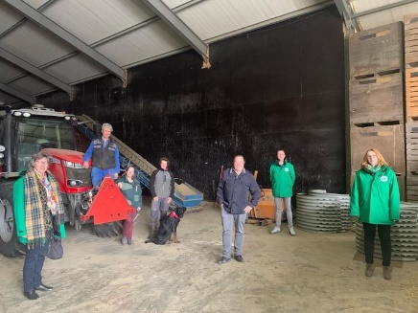 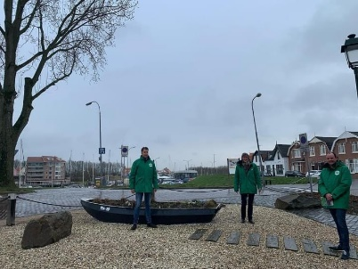

**Interviews met het veld**Op Instagram/Facebook/Youtube diverse opnames van korte live interviews over de zorg. ***Thema: de zorg beschikbaar, betaalbaar & bereikbaar houden, ook in de regio.*** Gesprekken met ziekenhuisbestuurders maar ook met artsen en andere zorgverleners. Maar ook over de gevolgen van corona. Zoals met pilates ondernemer Naomi Vos in Goes.

**Corona**Tussen alle campagneactiviteiten door blijft corona de rode draad met technische briefings en coronadebatten en veel e-mails. Het is zorglijk dat het aantal besmettingen hoog blijft. Want 2% van de mens die besmet zijn, komt in het ziekenhuis. En niemand heeft bescherming dus van 17 miljoen inwoners komen er potentieel 340.000 in het ziekenhuis. Daar is geen zorgsysteem tegen bestand. Vandaar alle maatregelen om het virus in te dammen en mensen en de zorg te beschermen. Op 5 maart jl. was het een jaar geleden dat we het eerste coronadebat hadden. Toen al bepleitte ik duidelijke communicatie. En dat je het het *waarom* moet blijven uitleggen. Het belang daarvan werd weer duidelijk in de cijfers tijdens de technische briefing. Want helaas blijft slechts 50% thuis bij klachten, laat slechts 50% zich testen bij klachten en wast slechts 31% regelmatig zijn handen. Doordat die basismaatregelen niet voldoende worden opgevolgd, zitten we nu in een strenge lock down. De heer Jaap van Dissel bevestigde mijn stelling dat met betere opvolging van de basismaatregelen het aantal besmettingen spectaculair zou dalen.



**Stemmen 17 maart 2021**Natuurlijk hoop ik dat u op mij stemt: ***Joba van den Berg, lijst 3 nr. 16***: voor zorg die beschikbaar betaalbaar & bereikbaar is, ook in de regio. Maar op de eerste plaats hoop ik dat u uw stem niet verloren laat gaan en dat u gaat stemmen!

